**ПОЛУЧЕНИЕ КОЛЛОИДНЫХ РАСТВОРОВ СЕРЕБРА ВОССТАНОВЛЕНИЕМ В ВОДНЫХ РАСТВОРАХ.**

**ИЗУЧЕНИЕ ИХ ОПТИЧЕСКИХ И ЭЛЕКТРИЧЕСКИХ СВОЙСТВ**

**Работу выполнили**

**учитель химии Якимович Раиса Алексеевна и**

**учитель физики Сюкиева Людмила Дорджиевна,**

**ГБОУ Школа № 879**

**Содержание.**

1. **Введение.**
2. **Гипотеза. Цели и задачи работы.**
3. **Теоретическая часть.**

3.1Применение наночастиц серебра.

3.2 Основные методы получения наночастиц серебра.

1. **Экспериментальная часть.**

4.1 Оборудование и реактивы.

4.2 Получение наночастиц серебра восстановлением с помощью таннина. Изучение влияния рН на свойства коллоидного раствора.

4.3 Получение наночастиц серебра восстановлением с помощью глюкозы. Изучение влияния концентрации нитрата серебра на стабильность и свойства коллоидного раствора.

4.4 Определение оптической плотности растворов, мутности и электропроводности полученных разными способами. Наблюдение эффекта Тиндаля.

1. **Выводы.**
2. **Список литературы.**

**1.ВВЕДЕНИЕ.**

Получение стабильных концентрированных водных дисперсий с заданными физико-химическими свойствами на базе наночастиц серебра является необходимой стадией при создании наноструктурных материалов, применяемых в микроэлектронике, электрохимии, при синтезе оптико-электронных сенсоров, пигментов др.

В связи с бактерицидными свойствами ионов серебра его нанодисперсии могут служить основой для создания новых классов бактерицидных препаратов, различного рода лекарственных веществ.

Есть все основания полагать, что интерес к наноразмерным частицам будет сохраняться еще длительное время.

Главным вопросом остается возможность получения дисперсной системы с требуемой устойчивостью во времени и к действию внешних факторов.

Известным методом получения золей и порошков металлов является химическое осаждение, однако возможности регулирования дисперсности и других свойств золей металлов требуют детального изучения.

**2.ГИПОТЕЗА.**

Условия получения коллоидного раствора серебра методом жидкофазного химического осаждения из растворов влияют на дисперсионные характеристики наночастиц серебра и его устойчивость.

**ЦЕЛЬ РАБОТЫ** - изучение процесса восстановления серебра в водных растворах, определение оптимальных условий синтеза наночастиц серебра и изучение оптических свойств.

**ЗАДАЧИ РАБОТЫ:**

- Экспериментально получить разными способами коллоидный раствор серебра, меняя восстановители, рН и условия.

- изучить оптические свойства золей серебра.

**3. ЛИТЕРАТУРНАЯ ЧАСТЬ.**

**3.1 Применение наночастиц серебра.**

Наночастицы не разрушаются при действии длительного облучения. Это их свойство нашло широкое применение в сфере изучения различных биологических процессов и природы явлений. Поэтому, наночастицы могут быть использованы для постоянного контроля динамики процессов в клетках живых организмов от недели до месяца. Одним из наиболее важных направлений, в области применения биомаркеров, является их использование для поиска средств для диагностики рака. Когда наночастицы серебра объединяются с раковыми антителами, раковые клетки становятся «мечеными» и каждая клетка может быть обнаружена с помощью обычного микроскопа, благодаря «усилению» их свойств.

Типичные наночастицы серебра имеют размеры 25 нм. Они имеют чрезвычайно большую удельную площадь поверхности, что увеличивает область контакта серебра с бактериями или вирусами, значительно улучшая его бактерицидные действия. Таким образом, применение серебра в виде наночастиц позволяет в сотни раз снизить концентрацию серебра с сохранением всех бактерицидных свойств. Бактерицидная добавка на основе наночастиц серебра является одним из последних достижений отечественной науки в области нанобиотехнологий.

**Сферы использования коллоидного серебра:**

* Хирургия (поражение костей, мышц, суставов, лимфатических узлов и других органов, обусловленное стрепто-стафилло-пневмококковой инфекцией, туберкулезной палочкой и др.);
* Глазные болезни (конъюнктивит, кератит и другие воспалительные процессы);
* ЛОР-практика (поражение слухового прохода, воспаления среднего уха, фарингит, ларингит, гайморит, тонзиллит, различные формы ангины, гриппа и др.);
* Педиатрия (дезинфекция воды для купания детей, детские дерматозы и экземы);
* Внутренние заболевания (язва желудка и двенадцатиперстной кишки, хронический гастрит, энтерит и колит, эндокринологические заболевания и нарушения обмена веществ — сахарный диабет, диатезы;
* Инфекционные заболевания (дизентерия, брюшной тиф, скарлатина, дифтерия и др.);
* Гинекология (бактериальный вагиноз, воспалительные процессы слизистой оболочки матки, вызванные стрептококками);
* Кожные заболевания (фурункулез, грибковые поражения кожи);
* стоматология (стоматит, гингивит и другие заболевания полости рта);
* Наружное применение: (гнойные раны, гнойничковые заболевания кожи, ожоги, дерматозы, экземы, вульвагиниты, геморрой);
* Дезинфекция воды;
* Бытовое применение (консервирование напитков, соков, компотов, обеззараживание питьевой воды в эпидемиологически неблагоприятных районах, замачивание семян перед посадкой (на 2–3 ч), полив комнатных растений (для обеззараживания земли от микроорганизмов, плесени, грибков), длительное (до 23 нед.) сохранение срезанных садовых цветов, дезинфекция посуды, раковин, ванн, санузлов.

**Актуальность.**

Препараты на основе мелкодисперстных наночастиц серебра обладают широким спектром бактерицидного, бактериостатического и антисептического действия. Они могут найти применение в различных отраслях медицины для лечения и профилактики различных инфекционных заболеваний, в санации и обработке питьевой воды, дезинфекции бассейнов и мест общего пользования, в косметологии *–* для создания стимулирующих кремов, в лакокрасочной промышленности *–* для производства бактерицидных водоэмульсионных красок и лаков, в производстве стиральных порошков, мыла и зубных паст, наполнителей, а также как компонент сорбционных фильтров на основе активированного угля для очистки воды и уничтожения болезнетворных микроорганизмов.

**3.2 ОСНОВНЫЕ СПОСОБЫ ПОЛУЧЕНИЯ.**

**Получение наночастиц серебра методом химического восстановления в растворах.**

Наночастицы серебра в водных растворах получают путем восстановления ионов серебра с помощью глюкозы, аскорбиновой кислоты, гидразина, боргидрида натрия, таннина, формалина. Реакцию восстановления проводят в различных условиях.

**Получение наночастиц серебра методом фотолиза.**

Процесс фотолиза, с помощью лазерного возбуждения, также может быть использован для получения наночастиц серебра в коллоидных растворах

**Получение наночастиц серебра с помощью лазерного излучения.**

В последние несколько лет для получения коллоидных частиц металлов использовалось лазерное облучение.

**Радиационно-химическое восстановление ионов металлов в водных растворах.**

Радиационно-химическое восстановление (или окисление) ионов металлов в водных растворах осуществляется ионными и радикальными частицами, которые генерируются под действием ионизирующего излучения.

Атомы и ионы в необычных и неустойчивых состояниях окисления, образующиеся на начальном этапе восстановления ионов металлов в водном растворе, являются источником формирования наночастиц.

Радиационно-химическое восстановление многих ионов металлов в водных растворах в присутствии стабилизаторов приводит к образованию золей металла. Этот способ получения металлических наночастиц имеет ряд несомненных преимуществ, что обеспечило его достаточно широкое применение. К числу достоинств можно отнести, по крайней мере, следующие. Во-первых, вводимые в исходный раствор добавки не загрязняют образующиеся металлические золи, что неизбежно при использовании NaBH4 и других восстановителей. Во-вторых, при облучении радикалы-восстановители генерируются равномерно по объему раствора.

**4. ЭКСПЕРИМЕНТАЛЬНАЯ ЧАСТЬ.**

**4.1 Оборудование и реактивы.**

1. Аналитические весы лабораторные.

3. Числовые датчики мутности, рН, электропроводности.

4. Микроволновая печь.

6. Спектрофотометр.

7. Web-камера на подвижном штативе.

8. Приборы для наблюдения конуса Тиндаля.

9. Механические дозаторы.

10. Магнитные мешалки.

11.Дистиллятор.

12. Портативный компьютер aquarius.

11. Штатив с бюретками, пробирки, мерные цилиндры, коническая колбы, химические стаканы.

Реактивы: 0,025 М раствор AgNO3, 0,1% раствор танина, 0,025 М раствор глюкозы, раствор аммиака, дистиллированная вода. Использовались реактивы квалификации «хч» и дистиллированная вода, поэтому дополнительная очистка не проводилась.

**4.2 Получение наночастиц серебра восстановлением с помощью таннина.**

**Тани́ны**, или **танни́ны** - группа фенольных соединений растительного происхождения, содержащих большое количество групп —OH. Танины обладают дубящими свойствами и характерным вяжущим вкусом. Дубящее действие танинов основано на их способности образовывать прочные связи с белками, полисахаридами и другими биополимерами.

Танин — технический или фармакопейный препарат, получаемый из растений. Представляет собой аморфный светло-жёлтый порошок, со слабым своеобразным запахом, вяжущего вкуса, растворимый в воде, этаноле и глицерине.В основу была взята методика получения наночастиц серебра по Кери-Ли [1].

К 100 мл дистиллированной воды последовательно добавляли 10 мл 0,1% раствора таннина, аммиак (с помощью дозатора) до pH = 8,0; 8,73; 10,0. Затем при интенсивном перемешивании на магнитной мешалке вводили 0,005 М раствор AgNO3. Температура проведения синтеза комнатная (около230С).

При последовательном введении реагентов наблюдалось окрашивание растворов в разные цвета. При исследовании влияния рН в интервале 5,57-10,0 (С(AgNO3) = 0,005 М; С (таннина) = 0,1% установлено, что растворы с рН больше 9 являются неустойчивыми: в осадок выпадало металлическое серебро. Окраска полученных растворов с увеличением значения рН изменялась от бледно- молочной до темно-коричневой. Таким образом, увеличение рН приводит, вероятно, к возрастанию количества и размера образующихся наночастиц серебра, а также сопровождается их агрегированием. Седиментационную устойчивость оценивали визуально. Оптимальное, на наш взгляд, значение рН = 8-8,7.

|  |  |  |  |
| --- | --- | --- | --- |
| Концентрация таннина | 0,1% | 0,1% | 0,1% |
| Объем | 10 мл | 10 мл | 10 мл |
| Объем воды | 100 мл | 100 мл | 100мл |
| рН | 5,57 | 8,7 | 10,0 |
| Концентрация раствора AgNO3 | 0,005 М | 0,005 М | 0,005М |
| Обьем | 10 мл | 10 мл | 10 мл |
| Цвет раствора | Мутный белый | Темно-оранжевый | Темно-коричневый |
| Электропроводность, мСм/см | 0,66 | 0,13 | 0,24 |
| Мутность,ЕФМ | Не измеряли | 2,2 | 97,6 |
| № раствора | 1 | 2 | 3 |

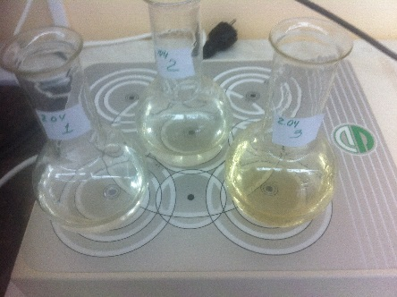 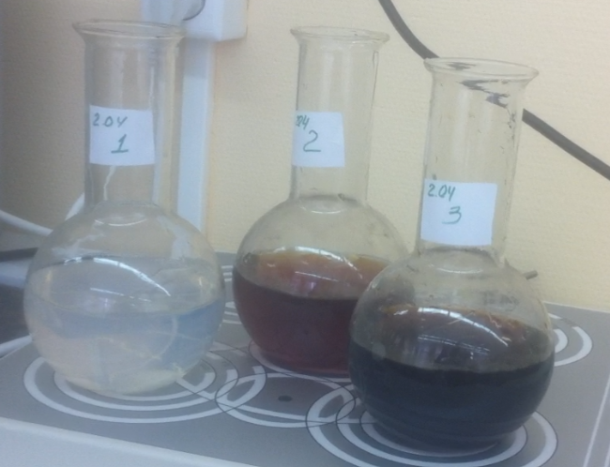

Исходные смеси. Полученные растворы

Наблюдение эффекта Тиндаля.

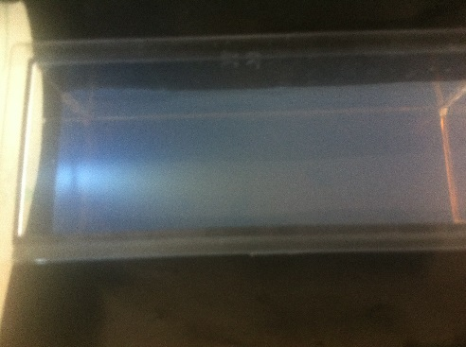

Раствор №1

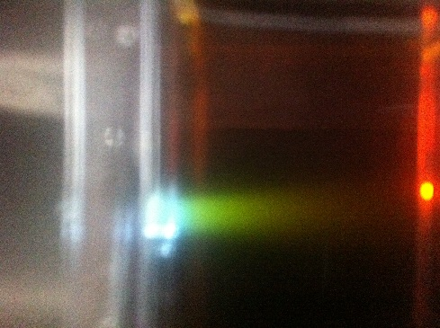 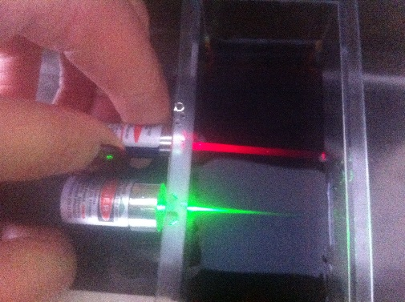

Раствор №2 Раствор №3

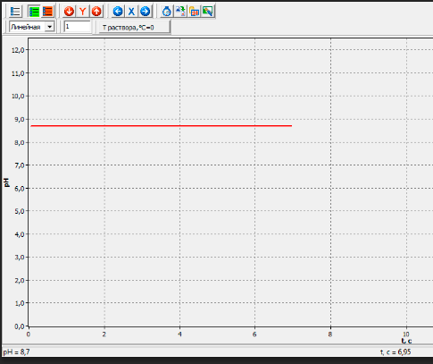

Интерфейс измерения рН .

**4.3 Получение наночастиц серебра восстановлением с помощью глюкозы.** **Изучение влияния концентрации нитрата серебра на стабильность коллоидного раствора.**

В данной работе исследован процесс восстановления серебра в водных растворах глюкозы, в отсутствие какого-либо дополнительного стабилизатора.

К раствору (10 мл) нитрата серебра определенной концентрации (0,0001 М, 0,001 М, 0,0025 М и 0,005М) добавляли такой же объем раствора глюкозы 0,05 М. Доводили рН до 8-8,5 с помощью раствора аммиака. Затем обрабатывали смесь в микроволновой печи при мощности излучения 800. Время облучения подбирали экспериментально, проверяя содержимое через 1 минуту. Оптимально – 3 минуты.

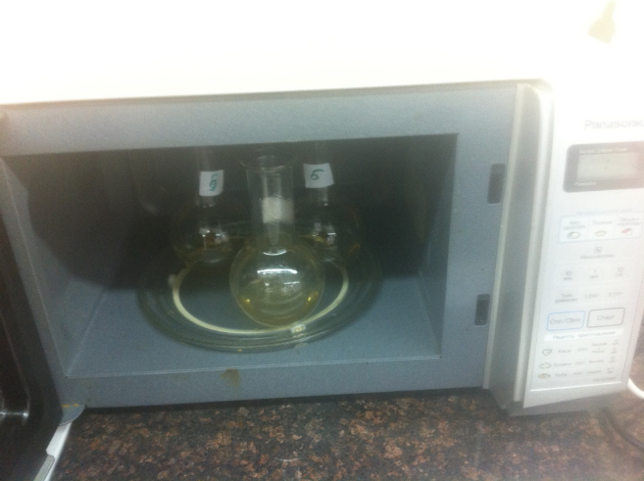 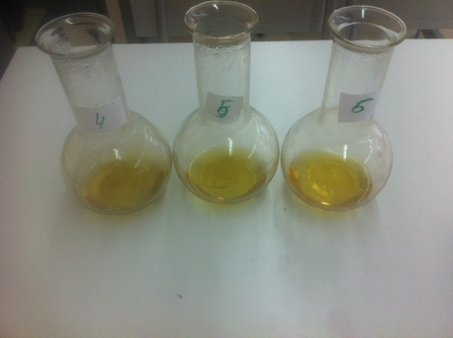

Использование микроволновой печи

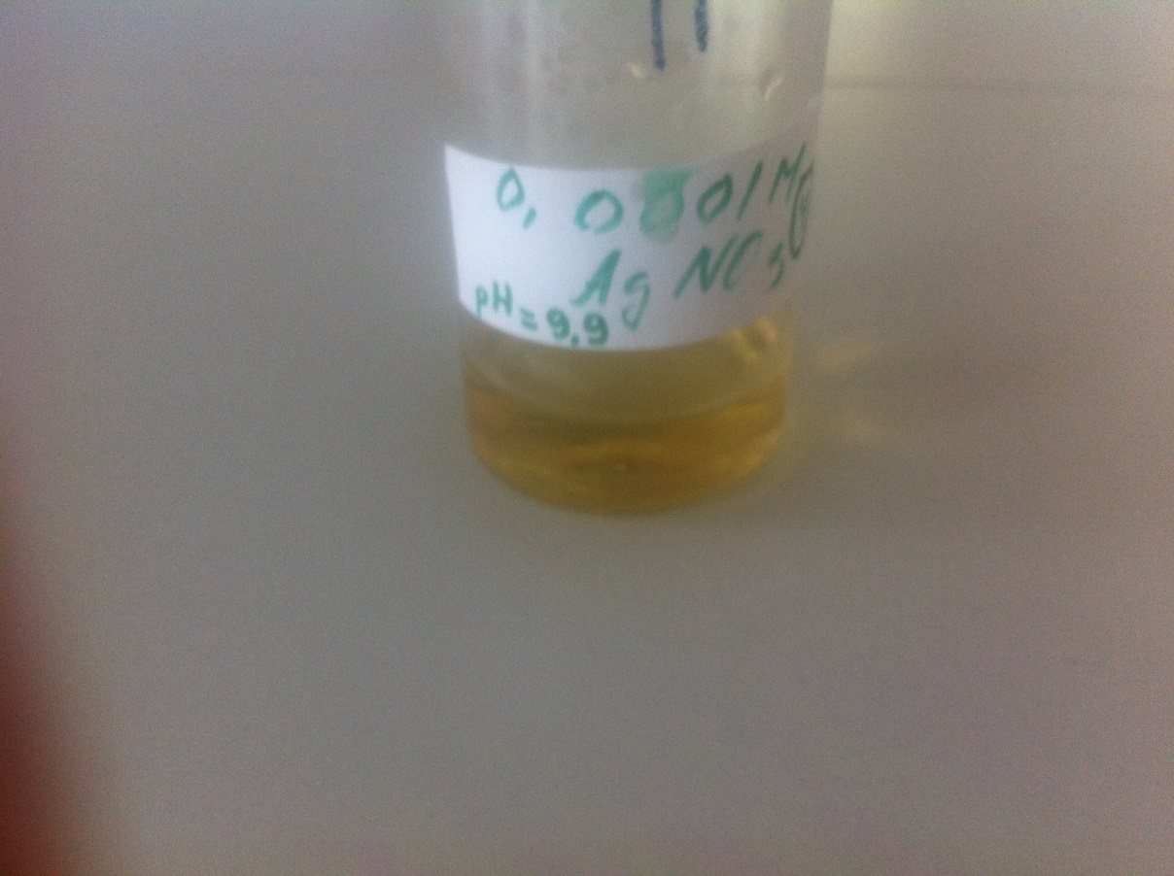

КОНУС ТИНДАЛЯ

ПОСЛЕ 3Х МИНУТ В МИКРОВОЛНОВКЕ

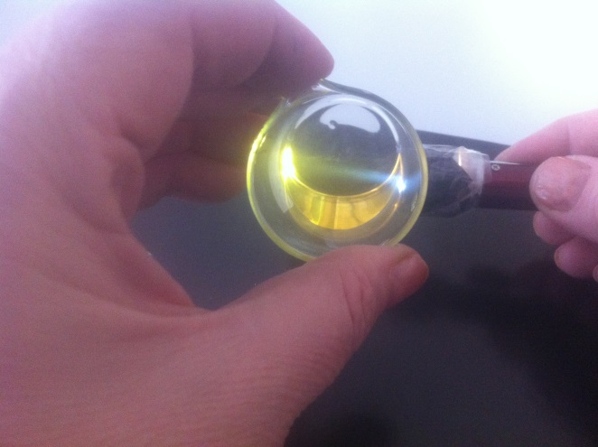 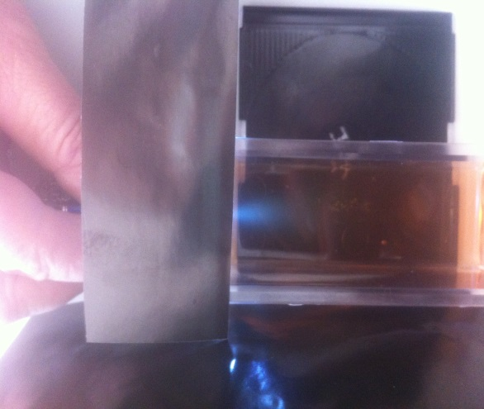

|  |  |  |  |  |
| --- | --- | --- | --- | --- |
| Концентрация раствора AgNO3 | 0,0001 М | 0,001 М | 0,0025 М | 0,005М |
| Объем | 10 мл | 10 мл | 10 мл | 10 мл |
| Концентрация раствора глюкозы | 0,05 М | 0,05 М | 0,05 М | 0,05 М |
| Объем | 10 мл | 10 мл | 10 мл | 10 мл |
| Цвет | Прозрачный желтый | Мутный коричневый | Мутный коричневый | Мутный серый |
| Седиментационная устойчивость | устойчив | Неустойчивы | | |
| Конус Тиндаля | Наблюдали | Не наблюдали | | |

**Определены оптимальные условия восстановления серебра: восстановитель – глюкоза; С(AgNO3) = 0,0001М; С (C6 H12 O6 ) = 0,05М; рН = 9,0.**

**4.4 Определение оптической плотности растворов, мутности и электропроводности полученных разными способами. Наблюдение эффекта Тиндаля.**

Эти характеристики определялись на каждом этапе работы. Результаты представлены в таблицах.

Результаты определения оптической плотности с помощью спектрофотометра представлены в виде графиков.

Оптические спектры поглощения гидрозолей серебра регистрировали при комнатной

температуре в области 350-700 нм на спектрофотометре в кварцевой кювете, длина оптического слоя – 1 см.

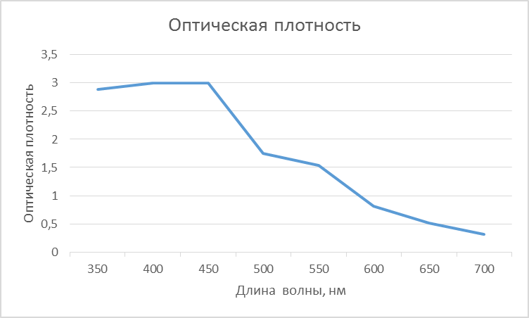

Восстановление раствором танина при рН=10

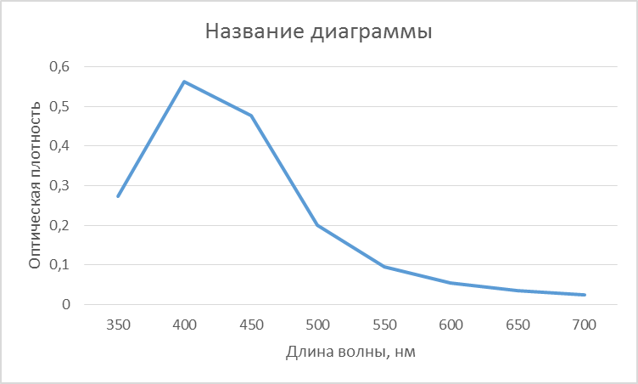

Восстановление раствором глюкозы при рН=9,0

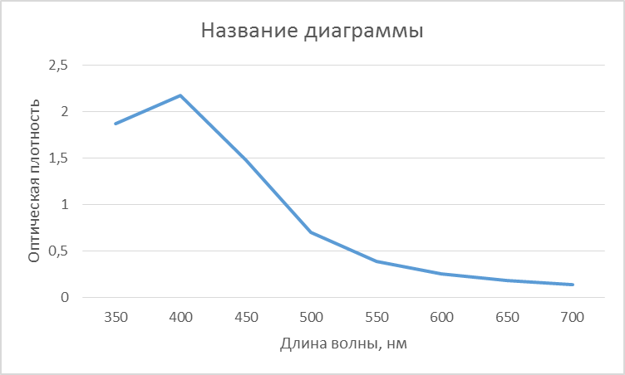

Восстановление раствором танина при рН= 8,7

Максимум поглощения наблюдается на длине волны λ = 420 нм. По литературным данным, это соответствует поглощению серебряных частиц размером несколько нанометров [4].

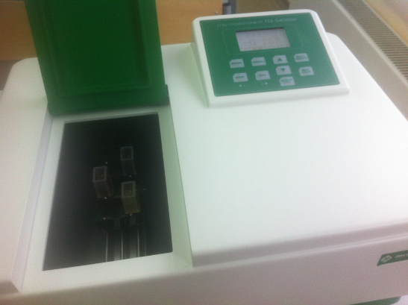 Использование спектрофотометра

**Выводы.**

1. В ходе работы ознакомились с литературой по данной теме.
2. Выбрали методики получения растворов коллоидного серебра, которые можно осуществить в школьной лаборатории.
3. После проведенных исследований, было установлено, что эффективными восстановителями являются раствор таннина и глюкозы. («зеленые» восстановители).
4. Определены оптимальные концентрации реагентов, условия проведения экспериментов.
5. Изучены оптические и электрические свойства полученных растворов.
6. Выполнение данной работы позволило совершенствовать приемы работы с оборудованием, поставленном в рамках реализации «Курчатовского проекта»

**СПИСОК ЛИТЕРАТУРЫ.**

1. Воюцкий С. С. Курс коллоидной химии. – М.: Химия, 1975.

2. Конькова А. В. Коллоидные растворы: руководство к лабораторной работе.

– Северск: Изд–во СТИ НИЯУ МИФИ, 2010.

3. Агафонова Е. И. и др. Практикум по физической и коллоидной химии. – М: Высшая школа, 1985.

4. Балезин С. А., Ерофеев Б. В., Подобаев Н. И. Основы физической и коллоидной химии. – М.: Просвещение, 1970.

5. Ершов Б. Г. Наночастицы металлов в водных растворах: электронные, оптические и каталитические свойства. /Журнал российского химического общества им. Д.И. Менделеева/. – 2001. - Т. XLV, № 3. С. 20–30.

6. Кузьмина Л. Н. Получение наночастиц серебра методом химического восстановления /Л. Н. Кузьмина, Н. С. Звиденцова, Л. В. Колесников// Журнал Российского химического общества им. Д.И. Менделеева. - 2007. - Т. XХХ, 8. - С.7-12.

7. Сергеев Б М.. Получение наночастиц серебра в водных растворах полиакриловой кислоты / Б.М.Сергеев, М. В. Кирюхин, А. Н. Прусов, В. Г. Сергеев // Вестник Московского Университета. Серия 2. Химия – 1999. – Т. 40, № 2

8. Вегера А. В. Синтез и физико-химические свойства наночастиц серебра/

А. В. Вегера, А. Д. Зимон// Московский государственный университет технологии и управления. – 2006

9. Шабанова Н. А. Химия и технология нанодисперсных систем / Н. А. Шабанова, В. В. Попов, П. Д. Саркизов. / – М.: ИКЦ «Академкнига» – 2007